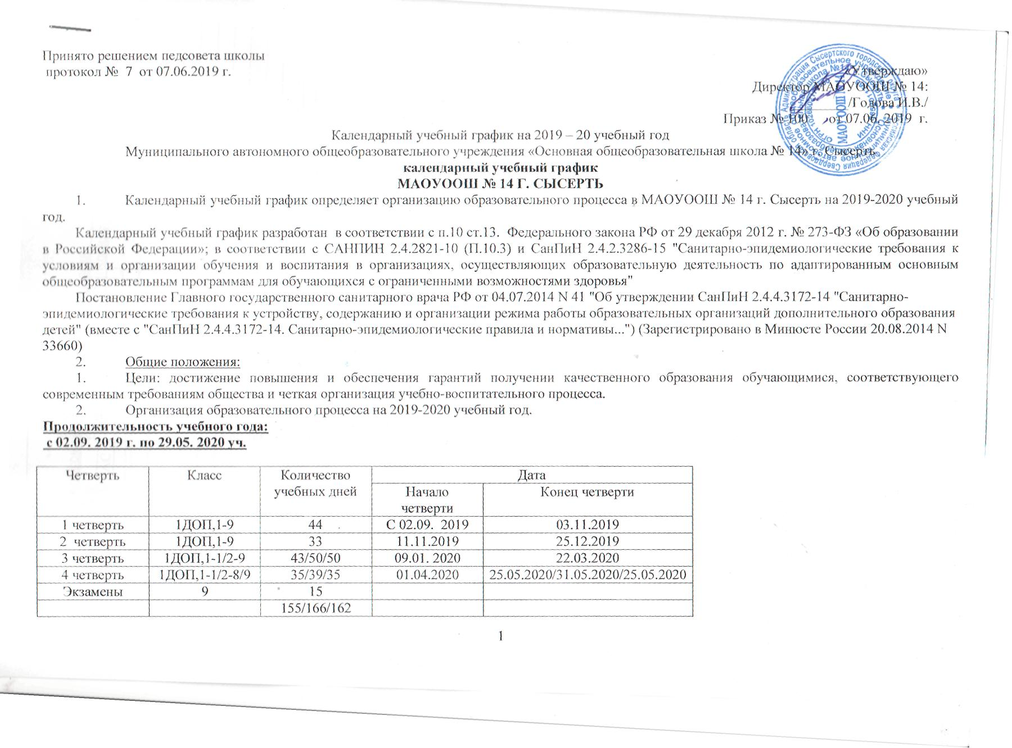
Продолжительность каникул

Каникулы | Дата начала каникул | Дата окончания каникул | Продолжительность  дней
Осенние | 04.11. 2019 | 10.11.2019 | 7
Зимние | 26.12.2019 | 08.01.2020 | 14
Дополнительные для 1ДОП,1– го класса | 17.02.2020 | 23.02.2020 | 7
Весенние | 23.03.2020 г. | 31.03.2020 | 9
Итоговая аттестация 9 класс (экзамен по трудовому обучению) | С 26.05.2020 г. по 10.06.2020г. |  | 15 дней
Летние для уч-ся 9 класса | 11.06.2020 | 31.08.2020 | 82
Летние для уч –ся 1ДОП,1/2-8 классов. | 26.05.2019/01.06. 2020 г | 31.08.2019 | 99/92

Продолжительность перемены между урочной и внеурочной деятельностью | Продолжительность перемены между урочной и внеурочной деятельностью должна составлять не менее 30 минут (за исключением категории обучающихся с умеренной, тяжелой, глубокой умственной отсталостью, с тяжелыми множественными нарушениями развития), обучение которых осуществляется по специальной индивидуальной программе развития.
Образовательная недельная нагрузка | для обучающихся первого дополнительного и первого класса - не должен превышать 4 уроков и 1 день в неделю - не более 5 уроков, за счет урока физической культуры;  - для обучающихся 2 - 4 классов - не более 5 уроков;  - для обучающихся 5 - 6 классов - не более 6 уроков;  - для обучающихся 7 - 9 классов - не более 7 уроков. | Не более 8 уроков
Продолжительность перемен | Продолжительность перемен между уроками составляет не менее 10 минут, большой перемены (после 2 или 3 уроков) - 20 - 30 минут. Вместо одной большой перемены допускается после 2-го и 3-го уроков устанавливать две перемены по 20 минут каждая.

Количество классов-комплектов в каждой параллели:
классы | Количество
1 ДОП- РАС | 1
1 УО | 1
2УО | 1
3 УО | 1
4ТУО | 1
4 УО | 1
5УО | 1
6 УО | 1
7УО | 1
8 УО | 1
9 УО | 1
5-9 ТУО | 1

3. Регламентирование образовательного процесса на день

  - Сменность: МАОУООШ № 14 г. Сысерть работает в одну смены.
  - 1ДОП,1-9 классы с ОВЗ– в первую смену, уроки начинаются не ранее 8 часов.
  - Во вторую смену проводится внеурочная деятельность, индивидуально – коррекционные занятия, коррекционно – развивающая деятельность.
  - Проведение кружков во вторую смену.
Режим учебных занятий:
Расписание звонков
Для 2-9 класс (ОВЗ)

Начало | Режимное мероприятие | Окончание
8:00 | 1 урок | 8:40
8:55 | 2 урок | 9:35
10:00 | 3 урок | 10:40
11:00 | 4 урок | 11:40
11:55 | 5 урок | 12:35
12:50 | 6 урок | 13:30
13:45 | 7 урок | 14:25

Для 1ДОП,1 класса (1 полугодие)

Начало | Режимное мероприятие | Окончание
8:00 | 1 урок | 8:35
8:50 | 2 урок | 9:25
10:00 | 3 урок | 10:35
10:35 | Динамическая пауза | 11:15
11:15 | 4 урок | 11:50
12:00 | 5 урок | 12:35
Для 1ДОП,1класса (2 полугодие)

Начало | Режимное мероприятие | Окончание
8:00 | 1 урок | 8:40
8:55 | 2 урок | 9:35
10:00 | 3 урок | 10:40
Динамическая пауза 40 минут
11:20 | 4 урок | 12.00
12.10 | 5 урок | 12:50

4. Организация промежуточной и итоговой аттестации

• Промежуточная аттестация во 2-8 классы с ОВЗ проводится согласно «Положению о системе оценок, формах, порядке, периодичности промежуточной аттестации и переводе обучающихся».
Промежуточная аттестация проводится не ранее 16.04.2019 года, заканчивается не позднее 20 мая 2019 года.
Итоговая аттестация по трудовому обучению проводится согласно расписанию проведения экзамена по трудовому обучению, выпускников, обучающих по адаптированной программе для детей с нарушением интеллекта (с умственной отсталостью)
• Итоговая аттестация в 9 классах проводится в соответствии со сроками, установленными приказами Федеральной службы по надзору в сфере образования и науки Российской Федерации.

  - Внеурочная деятельность проводится в соответствии с планом проведения массовых мероприятий на 2019– 2020 учебный год по направлениям:
Спортивно – оздоровительное направление: «Спортивные игры»
Общекультурное: «Город мастеров» («Тестопластика»)
Нравственное: «Театральная деятельность »
Социальное: «Легокоструирование»
Спортивно – оздоровительное направление: «Подвижные игры»
  - .

Организациями дополнительного образования, осуществляющими образовательную деятельность, организуется образовательный процесс в соответствии с дополнительной общеобразовательной программой.
Занятия в объединении проводятся по группам по дополнительным Адаптированным общеобразовательным программам. Занятия в организациях дополнительного образования начинаются не менее 30-минутный перерыв между сменами для уборки и проветривания помещений.
После первой смены и заканчиваются не позднее 20.00 часов. Продолжительность занятий детей в учебные дни - не более 3-х академических часов в день, в выходные и каникулярные дни - не более 4 академических часов в день.
После 30 - 45 минут теоретических занятий рекомендуется организовывать перерыв.

